Praha 22. června 2017

Nový kompaktní IP interkom 2N® Helios IP Solo přináší inteligentní komunikaci s návštěvníky rezidencí a menších firem

IP interkom 2N® Helios IP Solo je vhodnou volbou pro soukromé rezidence nebo menší firmy
a kanceláře. Kompaktní jednotka přináší to nejlepší z technologií osvědčeného interkomu 2N® Helios IP Verso v designovém rámečku s jedním tlačítkem.
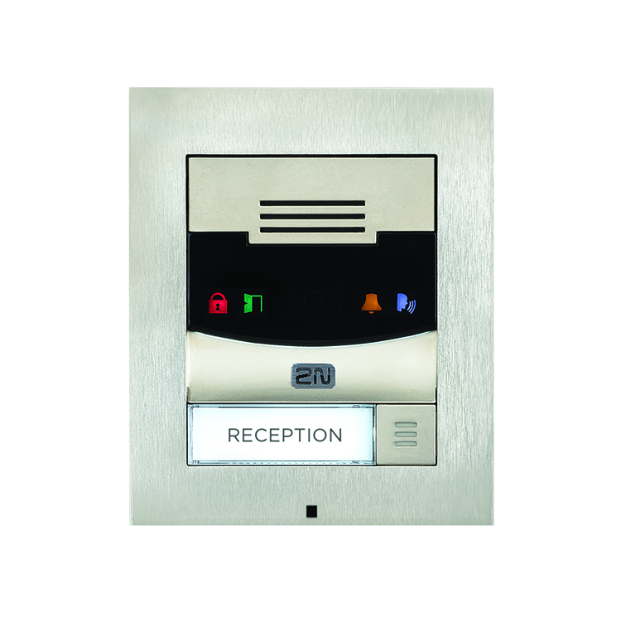
2N® Helios IP Solo je designový dveřní interkom s jedním tlačítkem, HD kamerou a vynikajícím audiem.
Společnost 2N, přední světový výrobce IP interkomů, právě rozšiřuje své portfolio dveřních komunikátorů o doposud nejkompaktnější model 2N® Helios IP Solo. Jednotka disponuje technologií známou z osvědčeného modelu 2N® Helios IP Verso, tj. kvalitní a elegantní rámeček, vynikající audio, HD kamera s profesionálním nočním viděním
a pokročilými možnostmi integrace.
Komunikátor 2N® Helios IP Solo, stejně jako ostatní produkty z řady 2N Helios interkomů s kamerou, nabízí možnost propojení s cloudovou službou 2N® Mobile Video. Díky ní může dveřní komunikátor volat přímo
na mobilní telefon či tablet majitele, který tak má přehled o dění před domem ať je s rodinou na dovolené nebo zrovna v práci. Služba navíc umožňuje kdykoliv zkontrolovat prostor před domem, a přesvědčit se tak, že je před domem vše v pořádku. Hovor z interkomu je možné přijmout i na vnitřních odpovídacích jednotkách 2N® Indoor Touch v domě či IP video-telefonu v kanceláři. Interkom lze propojit i se stávajícím kamerovým systémem, a pokrýt tak všechna slepá místa. Otevřené API rozhraní je základem, aby se interkom stal součástí inteligentní domácnosti, a umožnil tak například přijímat hovor na televizi nebo ovládat osvětlení při příchodu návštěvy.
Interkom 2N® Helios IP Solo není modulární, a není tedy možné k němu připojit rozšiřující moduly
jako u produktu 2N® Helios IP Verso. Je proto vhodnou volbou hlavně pro soukromé rezidence nebo menší firmy a kancelářské budovy s recepcí, kde je potřeba jen jedno tlačítko
a hlavním požadavkem jsou kompaktní rozměry a reprezentativní vzhled spolu s vysokou kvalitou. Elegantní design podtržený kvalitním zinkovým rámečkem je k dispozici ve stříbrné a černé barvě stejně jako ve dvou variantách, pro povrchovou i zápustnou instalaci. Rámeček pro instalaci do zdi se dodává samostatně.

Technické specifikace:
- Certifikace: IP54, IK08
- Rozměry:
  - povrchová instalace 107 x 130 x 28 mm
  - vestavěná instalace 130 x 153 x 5 mm
- Provozní teploty: -40 °C až 60 °C
- PoE třída: 0 – 12.95W
- Reproduktor: 2W
Detailní informace o produktu najdete na této adrese. Obrázky ve vysokém rozlišení najdete zde.
Další informace o společnosti 2N vám poskytnou:
Vít Kovařík, Marketing Communication Director, 2N Telekomunikace a.s.
Telefon: +420 225 271 522, E-mail: kovarik@2n.cz
Ivan Sobička, Account Director, Taktiq communication s.r.o.
Telefon: +420 604 166 751, E-mail: ivan.sobicka@taktiq.com

O společnosti 2N Telekomunikace a.s.
2N je přední evropská firma zabývající se vývojem a výrobou produktů z oblasti ICT a fyzické bezpečnosti. Podle zprávy IHS z roku 2016 je největším světovým výrobcem IP interkomů, významným inovátorem je též v oblasti IP přístupových systémů, IP audia a IP výtahových komunikátorů. Společnost byla založena v roce 1991 v České republice a má sídlo v Praze. Nyní má 2N více než 230 zaměstnanců a pobočky v USA, Velké Británii, Německu a Itálii, disponuje též širokou distribuční sítí po celém světě. V roce 2016 se společnost 2N stala součástí globální skupiny Axis Group.

